Ordne zu!

Marmelade

Käse

Wasser

Tee

Ei

Butter

Milch

Hähnchen

Kuchen

Honig

Spaghetti

Brot

Sandwich

Sandwich

Apfel

Kartoffel

Eis

Karotten

Schokolade

Orange

Kartoffelchipss

**Das Frühstück**

**Was ist das?**

|  |  |  |  |  |  |
| --- | --- | --- | --- | --- | --- |
|  |  |  |  |  |  |
| ciMlh | eKefaf | eTe | aKako | reWsas | eniW |
|  |  |  |  |  |  |
|  |  |  |  |  |  |
| iE | üMisl | torB | retBut | eMemarald | giHon |
|  |  |  |  |  |  |
|  |  |  |  |  |  |
| neOvil | nedNul | nechBtrö | ieSiepleg | sturW | äsKe |
|  |  |  |  |  |  |
|  |  |  |  |  |  |
| nechHänh | stOb | Snikchen | Juhgotr | tOnargenfas | ckSep |
|  |  |  |  |  |  |

**Antworte!**

Was isst du gern zum Frühstück?

\_\_\_\_\_\_\_\_\_\_\_\_\_\_\_\_\_\_\_\_\_\_\_\_\_\_\_\_\_\_\_\_\_\_\_\_\_\_\_\_\_\_\_\_\_\_\_\_\_\_\_\_\_\_\_\_\_\_\_\_\_\_\_\_\_\_\_\_\_\_\_\_\_\_\_

Was isst du nicht gern zum Frühstück?

\_\_\_\_\_\_\_\_\_\_\_\_\_\_\_\_\_\_\_\_\_\_\_\_\_\_\_\_\_\_\_\_\_\_\_\_\_\_\_\_\_\_\_\_\_\_\_\_\_\_\_\_\_\_\_\_\_\_\_\_\_\_\_\_\_\_\_\_\_\_\_\_\_\_\_

Was trinkst du gern zum Frühstück?

\_\_\_\_\_\_\_\_\_\_\_\_\_\_\_\_\_\_\_\_\_\_\_\_\_\_\_\_\_\_\_\_\_\_\_\_\_\_\_\_\_\_\_\_\_\_\_\_\_\_\_\_\_\_\_\_\_\_\_\_\_\_\_\_\_\_\_\_\_\_\_\_\_\_\_

Was trinkst du nicht so gern?

\_\_\_\_\_\_\_\_\_\_\_\_\_\_\_\_\_\_\_\_\_\_\_\_\_\_\_\_\_\_\_\_\_\_\_\_\_\_\_\_\_\_\_\_\_\_\_\_\_\_\_\_\_\_\_\_\_\_\_\_\_\_\_\_\_\_\_\_\_\_\_\_\_\_\_

**Was isst und trinkt Claudia? Bilde Sätze!**

|  |  |
| --- | --- |
| Am Montag |  |
| Am Dienstag |  |
| Am Mittwoch |  |
| Am Donnerstag |  |
| Am Freitag |  |
| Am Wochenende |  |

\_\_\_\_\_\_\_\_\_\_\_\_\_\_\_\_\_\_\_\_\_\_\_\_\_\_\_\_\_\_\_\_\_\_\_\_\_\_\_\_\_\_\_\_\_\_\_\_\_\_\_\_\_\_\_\_\_\_\_\_\_\_\_\_\_\_\_\_\_\_\_\_\_\_\_\_\_\_\_\_\_\_\_\_\_\_\_\_\_\_\_\_\_\_\_\_\_\_\_\_\_\_\_\_\_\_\_\_\_\_\_\_\_\_\_\_\_\_\_\_\_\_\_\_\_\_\_\_\_\_\_\_\_\_\_\_\_\_\_\_\_\_\_\_\_\_\_\_\_\_\_\_\_\_\_\_\_\_\_\_\_\_\_\_\_\_\_\_\_\_\_\_\_\_\_\_\_\_\_\_\_\_\_\_\_\_\_\_\_\_\_\_\_\_\_\_\_\_\_\_\_\_\_\_\_\_\_\_\_\_\_\_\_\_\_\_\_\_\_\_\_\_\_\_\_\_\_\_\_\_\_\_\_\_\_\_\_\_\_\_\_\_\_\_\_\_\_\_\_\_\_\_\_\_\_\_\_\_\_\_\_\_\_\_\_\_\_\_\_\_\_\_\_\_\_\_\_\_\_\_\_\_\_\_\_\_\_\_\_\_\_\_\_\_\_\_\_\_\_\_\_\_\_\_\_\_\_\_\_\_\_\_\_\_\_\_\_\_\_\_\_\_\_\_\_\_\_\_\_\_\_\_\_\_\_\_\_\_\_\_\_\_\_\_\_\_\_\_\_\_\_\_\_\_\_\_\_\_\_\_\_\_\_\_\_\_\_\_\_\_\_\_\_\_\_\_\_\_\_\_\_\_\_\_\_\_\_\_\_\_\_\_\_\_\_\_\_\_\_\_\_\_\_\_\_\_\_\_\_\_\_\_\_\_\_\_\_\_\_\_\_\_\_\_\_\_\_\_\_\_\_\_\_\_\_\_\_\_\_\_\_\_\_\_\_\_\_\_\_\_\_\_\_\_\_\_\_\_\_\_\_\_\_\_\_\_\_\_\_\_\_\_\_\_\_\_\_\_\_\_\_\_\_\_\_\_\_\_\_\_\_\_\_\_\_\_\_\_\_\_\_\_\_\_\_\_\_\_\_\_\_\_\_\_\_\_\_\_\_\_\_\_\_\_\_\_\_\_\_\_\_\_\_\_\_\_\_\_\_\_\_\_\_\_\_\_\_\_\_\_\_\_\_\_\_\_\_\_\_\_\_\_\_\_\_\_\_\_\_\_\_\_\_\_\_\_\_\_\_\_\_\_\_\_\_\_\_\_\_\_\_\_\_\_\_\_\_\_\_\_\_\_\_\_\_\_\_\_\_\_\_\_\_\_\_\_\_\_\_\_\_\_\_\_\_\_\_\_\_\_\_\_\_\_\_\_\_\_\_\_\_\_\_\_\_\_\_\_\_\_\_\_\_\_\_\_\_\_\_\_\_\_\_\_\_

|  |  |  |  |  |  |  |
| --- | --- | --- | --- | --- | --- | --- |
|  |  |  |  |  |  |  |
| **süβ** | **sauer** | **salzig** | **scharf** | **bitter** | **lecker** | **scheuβlich** |

|  |  |  |  |  |
| --- | --- | --- | --- | --- |
| C:\Users\Silvia\Pictures\ILUSTRAÇÕES\CLIPART\COMIDA E BEBIDA\breakfast\LEITE.jpg | C:\Users\Silvia\Pictures\ILUSTRAÇÕES\CLIPART\COMIDA E BEBIDA\verduras legumes\Salad_2.jpg |  |  |  |
|  |  |  |  |  |
|  |  | Pepperoni |  | xicara chá |
|  |  |  |  |  |
| Resultado de imagem para Käsebrot  clipart | laranjada | C:\Users\Silvia\Pictures\ILUSTRAÇÕES\CLIPART\COMIDA E BEBIDA\bebidas\cancoca.gif | café | sopa |
|  |  |  |  |  |
| die Pizza – der Peperoni – der Saft – die Suppe – die Marmelade – der Tee – der Zucker – der Kaffee – das Bier – der Fisch – die Bretzel – der Salat – das Eis – die Cola – die Milch | | | | |

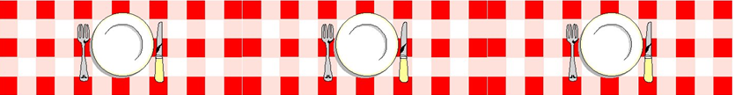

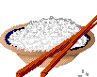

|  |  |  |  |
| --- | --- | --- | --- |
|  |  |  |  |

In China isst man viel

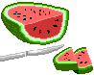

|  |  |  |  |  |  |  |  |  |  |  |  |
| --- | --- | --- | --- | --- | --- | --- | --- | --- | --- | --- | --- |
|  |  |  |  |  |  |  |  |  |  |  |  |

In Spanien sind die

sehr gut.

|  |  |  |  |  |  |
| --- | --- | --- | --- | --- | --- |
|  |  |  |  |  |  |

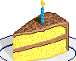 In Österreich, solltest du einen

essen.

|  |  |  |  |  |
| --- | --- | --- | --- | --- |
|  |  |  |  |  |

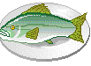In Japan gibt es viel

|  |  |  |  |
| --- | --- | --- | --- |
|  |  |  |  |

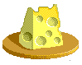Die Spezialität aus Holland ist

|  |  |  |  |  |  |  |  |  |
| --- | --- | --- | --- | --- | --- | --- | --- | --- |
|  |  |  |  |  |  |  |  |  |

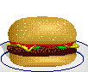 Aus Amerika kommt der

|  |  |  |  |  |  |  |  |  |
| --- | --- | --- | --- | --- | --- | --- | --- | --- |
|  |  |  |  |  |  |  |  |  |

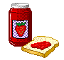Du schmierst es auf dein

Brot.

|  |  |  |  |
| --- | --- | --- | --- |
|  |  |  |  |

Deutschland ist berühmt für sein

|  |  |  |  |
| --- | --- | --- | --- |
|  |  |  |  |

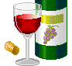 In Frankreich trink man lieber

**Ergänze mit *essen* oder *trinken*. Sei aufmerksam und benutze richtige Endungen!**

**z.B.** Monika *isst* viel Obst, und *trinkt* Säfte, sie ist sehr gesund.

1. Moritz…..........………..kein Fleisch, er ist Vegetarier.
2. Selena……...............…….. jeden Tag Wasser.
3. Veronika…...........……. nicht so gern Süßigkeiten, aber sie ……… gern Cola. Cola ist aber auch sehr süß.
4. Hellga ………….......kein Bier, aber ihr Mann……....……. jeden Tag Bier.
5. -Kinder! …………..ihr viel Süßigkeiten?

-Ja! Wir …………..sehr viel Süßigkeiten.

1. –Was ……..............….du zum Frühstück?

Jeden Morgen……...……..ich Brötchen und …......……….Tee.

1. - …………….du Kaffe gern?
   * + Nein , ich ……….. nicht gern Kaffe, ich……. lieber Tee.
2. -………….du Honig?
   * + Nein, nein! Auf keinem Fall! Ich habe Allergie.
3. Peter ……..............gern Fisch, aber wir ……................…keinen Fisch.
4. -Ich bin auf eine verrückte Diät! Ich……….nicht, nur …………Wasser.
   1. -Das ist komisch, und ich denke, das ist gefährlich!

***Ein, eine, kein* oder *keine*?(Nominativ)**

|  |  |  |
| --- | --- | --- |
|  |  |  |
| Ist das \_\_\_\_\_\_\_\_\_ Banane?  – Nein, das ist \_\_\_\_\_\_\_\_\_\_\_\_ Banane, das ist \_\_\_\_\_\_\_\_\_\_\_ Kartoffel. | Hey, \_\_\_\_\_\_\_\_\_\_ Orange!!!  – Nein, das ist \_\_\_\_\_\_\_\_\_\_\_\_\_ Orange, das ist \_\_\_\_\_\_\_\_\_\_\_\_ Tomate. | Ist das \_\_\_\_\_\_\_\_\_\_ Ei?  – Ja, das ist \_\_\_\_\_\_\_\_\_\_\_\_ Ei. |

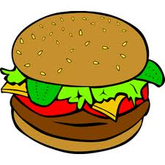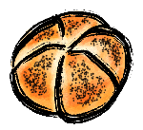

|  |  |  |
| --- | --- | --- |
|  |  |  |
| Ist das \_\_\_\_\_\_\_\_ Brot?  – Nein, das ist \_\_\_\_\_\_\_\_\_\_\_\_\_\_\_ Brot. Das ist \_\_\_\_\_\_\_\_\_\_\_\_ Brötchen. | Hey, \_\_\_\_\_\_\_\_\_\_ Rotwein! Ist das ist für mich? ☺  - Nein, tut mir Leid. Das ist \_\_\_\_\_\_\_\_\_\_ Rotwein, das ist \_\_\_\_\_\_\_\_\_\_ Cola mit Rum. | Ist das \_\_\_\_\_\_\_\_\_ Kuchen?  – Nein, das ist \_\_\_\_\_\_\_\_\_\_\_\_ Kuchen, das ist \_\_\_\_\_\_\_\_\_\_ Hamburger. |

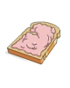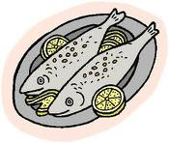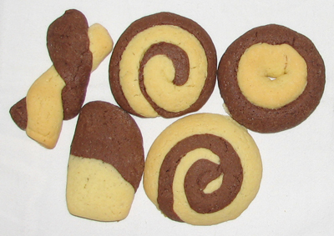

Sind das \_\_\_\_\_\_\_\_\_\_ Kekse? Sind das \_\_\_\_\_\_\_\_\_ Hähnchen? Ist das \_\_\_\_\_\_\_\_\_\_\_\_\_Toast?

Ja, das sind \_\_\_\_\_\_\_\_Kekse. Nein, das sind \_\_\_\_\_\_\_\_Fische. Ja, das ist \_\_\_\_\_\_ Toast.

[](http://www.google.cl/imgres?q=clipart+gratis&um=1&hl=es&sa=N&rlz=1G1SMSN_DECL372&biw=1024&bih=372&tbm=isch&tbnid=k5jEoWLA7UfZvM:&imgrefurl=http://www.es.clipproject.info/galeriadeimagenes/Profesiones_y_oficios_dibujos/estudiante-dibujo-alumno-clipart.html&docid=XxikeAFmhL1_uM&w=460&h=460&ei=LDhFToKkFc29tgf-j-3bBQ&zoom=1)

**Einen /KEINEN (der)– eine /KEINE (die) –**

**Ein/ KEIN (das) – KEINE (Pl)**

[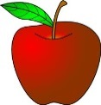](http://www.google.cl/imgres?q=clipart+gratis+manzana&um=1&hl=es&rlz=1G1SMSN_DECL372&biw=1024&bih=324&tbm=isch&tbnid=cDrBvmBE-awpbM:&imgrefurl=http://www.clker.com/clipart-3982.html&docid=auCI957Z_7CCfM&w=285&h=299&ei=zzhFTun5FtG_tgfbt-TXBQ&zoom=1)**Beispiel:**

Kauft Markus in der Pause **einen**  Apfel (der) ?

[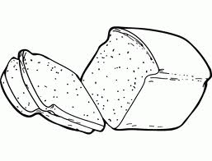](http://www.google.cl/imgres?q=pan+dibujo&um=1&hl=es&rlz=1G1SMSN_DECL372&biw=1024&bih=324&tbm=isch&tbnid=fhzwwDpEld0gRM:&imgrefurl=http://www.dibujosdibujos.net/comida/pan-molde/&docid=dwp5U6X1rsEEbM&w=689&h=528&ei=jjlFTt-rKoyXtwfFioXxBQ&zoom=1)Nein, er kauft **keinen** Apfel.

1.Möchtest du e\_\_\_\_\_\_\_ \_\_\_\_\_\_\_\_\_\_\_\_\_\_\_ zum Abendessen?

Nein, ich möchte k\_\_\_\_\_\_\_ Brot essen, sondern Kekse.

[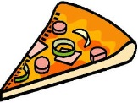](http://www.google.cl/imgres?q=pizza&um=1&hl=es&rlz=1G1SMSN_DECL372&biw=1024&bih=324&tbm=isch&tbnid=uRkEePpq1JaSnM:&imgrefurl=http://www.taringa.net/posts/recetas-y-cocina/8939746/Receta-para-hacer-pizza.html&docid=ImfhVzJTqSRZRM&w=512&h=384&ei=kVFFTvPRNMq5tgfHucX2BQ&zoom=1)[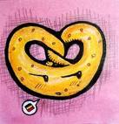](http://www.google.cl/imgres?q=bretzel&um=1&hl=es&rlz=1G1SMSN_DECL372&biw=1024&bih=372&tbm=isch&tbnid=S8r3HAYeI0eYjM:&imgrefurl=http://diariodelhundimiento.wordpress.com/page/2/&docid=IhUofh-JTOZYBM&w=287&h=299&ei=-VFFTtuZNYjBtgf0xejnBQ&zoom=1&iact=rc&dur=15&page=7&tbnh=106&tbnw=102&start=62&ndsp=12&ved=1t:429,r:9,s:62&tx=56&ty=23)

2.Hat Susi e\_\_\_\_\_\_ oder e\_\_\_\_\_Bretzel?

Sie hat k\_\_\_\_\_\_\_ Pizza, sondern e\_\_\_\_\_\_\_\_ Bretzel (die).

[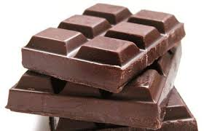](http://www.google.cl/imgres?q=barra+de+chocolate&um=1&hl=es&rlz=1G1SMSN_DECL372&biw=1024&bih=324&tbm=isch&tbnid=JkLEndFCL4wdEM:&imgrefurl=http://www.taringa.net/comunidades/whatthefuck/382496/mi-nueva-barra-__La-barra-mas-sabrosa-!!.html&docid=8Q3QlA5A2P_2JM&w=450&h=290&ei=FlNFTt70PMe1tgeLuYjrBQ&zoom=1)

[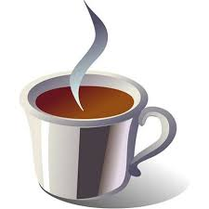](http://www.google.cl/imgres?q=caf%C3%A8&um=1&hl=es&rlz=1G1SMSN_DECL372&biw=1024&bih=324&tbm=isch&tbnid=6nJ74J3Px8rKlM:&imgrefurl=http://lalentaagoniadeerato.blogspot.com/2011/01/tomaremos-un-cafe-miguel-dorelo.html&docid=Tl8WxlUjBaYJHM&w=440&h=440&ei=1FNFTozDOsS4tgeer73sBQ&zoom=1)3. Kaufst du e\_\_\_\_\_\_\_ in der Pause?

[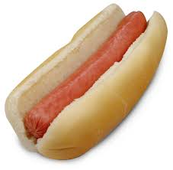](http://www.google.cl/imgres?q=hotdog&um=1&hl=es&rlz=1G1SMSN_DECL372&biw=1024&bih=324&tbm=isch&tbnid=U7IpE0oIDnU_3M:&imgrefurl=http://www.absolutnuevayork.com/los-clasicos-hot-dogs/&docid=9VDnjcF3PWHvyM&w=520&h=508&ei=DFVFTsPNM4uEtgfy6ZzYBQ&zoom=1)[](http://www.google.cl/imgres?q=joghurt&um=1&hl=es&rlz=1G1SMSN_DECL372&biw=1024&bih=324&tbm=isch&tbnid=KA7b0uDrPnMsRM:&imgrefurl=http://arduino.cc/forum/index.php?action=profile;u=18805&docid=s11sfOdl8_bKsM&w=80&h=90&ei=i1RFTvmKFMWWtwf4g-TSBQ&zoom=1)Nein, ich kaufe k\_\_\_\_\_\_ Schokoriegel, nur e\_\_\_\_\_\_\_

4. Ich möchte e\_\_\_\_\_\_\_ und e\_\_\_\_\_

[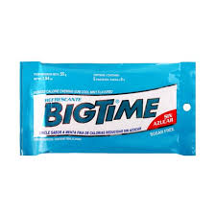](http://www.google.cl/imgres?q=chicle+big+time&um=1&hl=es&rlz=1G1SMSN_DECL372&biw=1024&bih=324&tbm=isch&tbnid=DEcybI_CNF6EtM:&imgrefurl=http://www.mundolider.com/dys/catalog/product/productDetails.jsp?gmhome=null&cId=CF_Nivel3_000060&productId=PROD_1358162&skuId=1358162&pId=CF_Nivel1_000003&isevent=&brandid=&specilgm=&docid=xLCjAjLVRrkS3M&w=500&h=500&ei=jlZFTq_wFc22tgeOrtTDAg&zoom=1)Möchtest du k\_\_\_\_\_\_\_ Hotdog(der/ das)?

5. Was hat Frau Holz am Kiosk zum Essen?

Sie hat Kekse, Pommes und Pizza aber sie hat k\_\_\_\_\_\_ Kaugummi.(der/das)

[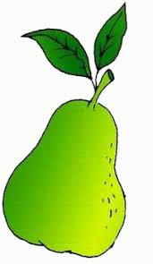](http://www.google.cl/imgres?q=birne&um=1&hl=es&rlz=1G1SMSN_DECL372&biw=1024&bih=324&tbm=isch&tbnid=jum-u6_Malr0xM:&imgrefurl=http://www.beepworld.de/members96/ppg102/kruska.htm&docid=egiDhbk4fKM9FM&w=203&h=350&ei=XVdFTpb-KI6Etgf8-dHdBQ&zoom=1)[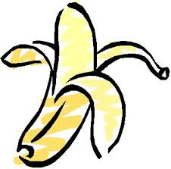](http://www.google.cl/imgres?q=banane&um=1&hl=es&rlz=1G1SMSN_DECL372&biw=1024&bih=324&tbm=isch&tbnid=HqiAyXgs10QwCM:&imgrefurl=http://net2.hkbu.edu.hk/~reyjeanl/hotpot/fruits-1.htm&docid=OIQ9tNiwXwqDiM&w=369&h=363&ei=IVdFTuvPCMa4twf11sjkBQ&zoom=1)

6. Isst du heute k \_\_\_\_\_ und k\_\_\_\_\_

[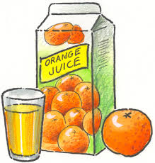](http://www.google.cl/imgres?q=orangensaft&um=1&hl=es&rlz=1G1SMSN_DECL372&biw=1024&bih=324&tbm=isch&tbnid=xwd9kAsqFVil5M:&imgrefurl=http://www.nibis.de/~niff/material/bild/speisen/original/orangensaft.html&docid=9ihJCpPWUhl_7M&w=2323&h=2445&ei=b1lFTobANMSjtgfqj8j1BQ&zoom=1)[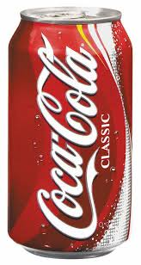](http://www.google.cl/imgres?q=cola&um=1&hl=es&rlz=1G1SMSN_DECL372&biw=1024&bih=324&tbm=isch&tbnid=fYRtvCaRQed2TM:&imgrefurl=http://www.taringa.net/posts/info/5712168/Megapost-de-Coca-Cola-_Buena-Info_Imagenes_videos_.html&docid=fuy8jY5Fn-XSwM&w=512&h=960&ei=LFlFTpv3EcSTtwe_2snFBA&zoom=1)[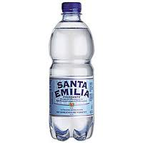](http://www.google.cl/imgres?q=mineralwasser&um=1&hl=es&rlz=1G1SMSN_DECL372&biw=1024&bih=324&tbm=isch&tbnid=dnuHazdHBafC8M:&imgrefurl=http://www.live-shops.com/produkt-santa-emilia-mineralwasser-0-5-liter-18-3574743.html&docid=JslK4lR6JxgeSM&w=250&h=250&ei=-1hFTu-2N5KatwfzuIHeBQ&zoom=1)Nein, ich esse nur e\_\_\_\_\_ Wurstbrot.

7. Zu Hause habe ich k\_\_\_\_\_ und k\_\_\_\_\_ . . Ich trinke nur

Ergänzen Sie die Sätze.

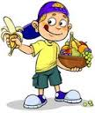[](http://www.google.cl/imgres?q=banane&um=1&hl=es&rlz=1G1SMSN_DECL372&biw=1024&bih=324&tbm=isch&tbnid=HqiAyXgs10QwCM:&imgrefurl=http://net2.hkbu.edu.hk/~reyjeanl/hotpot/fruits-1.htm&docid=OIQ9tNiwXwqDiM&w=369&h=363&ei=IVdFTuvPCMa4twf11sjkBQ&zoom=1)

Das ist eine Banane.

[](http://www.google.cl/imgres?q=birne&um=1&hl=es&rlz=1G1SMSN_DECL372&biw=1024&bih=324&tbm=isch&tbnid=jum-u6_Malr0xM:&imgrefurl=http://www.beepworld.de/members96/ppg102/kruska.htm&docid=egiDhbk4fKM9FM&w=203&h=350&ei=XVdFTpb-KI6Etgf8-dHdBQ&zoom=1) Ich habe eine Banane. - Ich habe keine Banane.

[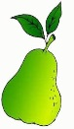](http://www.google.cl/imgres?q=birne&um=1&hl=es&rlz=1G1SMSN_DECL372&biw=1024&bih=324&tbm=isch&tbnid=jum-u6_Malr0xM:&imgrefurl=http://www.beepworld.de/members96/ppg102/kruska.htm&docid=egiDhbk4fKM9FM&w=203&h=350&ei=XVdFTpb-KI6Etgf8-dHdBQ&zoom=1)

Das ist eine Birne.

Ich (haben) \_\_\_\_\_\_\_\_ \_\_\_\_\_\_\_\_ \_\_\_\_\_\_\_\_\_\_\_\_ . Ich \_\_\_\_\_\_\_\_\_\_\_\_\_\_\_\_\_\_\_\_\_\_\_\_\_\_\_\_\_\_\_\_\_\_\_\_ .

!Du (haben) \_\_\_\_\_\_\_\_ \_\_\_\_\_\_\_\_ \_\_\_\_\_\_\_\_\_\_\_\_\_ . Du \_\_\_\_\_\_\_\_\_\_\_\_\_\_\_\_\_\_\_\_\_\_\_\_\_\_\_\_\_\_\_\_\_\_\_\_ .

[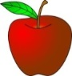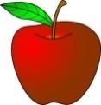](http://www.google.cl/imgres?q=clipart+gratis+manzana&um=1&hl=es&rlz=1G1SMSN_DECL372&biw=1024&bih=324&tbm=isch&tbnid=cDrBvmBE-awpbM:&imgrefurl=http://www.clker.com/clipart-3982.html&docid=auCI957Z_7CCfM&w=285&h=299&ei=zzhFTun5FtG_tgfbt-TXBQ&zoom=1)

Das ist ein \_\_\_\_\_\_\_\_\_\_ .

Ich (essen) \_\_\_\_\_\_\_\_\_ \_\_\_\_\_\_\_\_\_\_\_ \_\_\_\_\_\_\_\_\_\_\_\_ . \_\_\_\_\_\_\_\_\_\_\_\_\_\_\_\_\_\_\_\_\_\_\_\_\_\_\_\_\_\_\_\_\_\_\_\_ .

!Du (essen) \_\_\_\_\_\_\_\_\_ \_\_\_\_\_\_\_\_\_\_\_ \_\_\_\_\_\_\_\_\_\_\_\_ . \_\_\_\_\_\_\_\_\_\_\_\_\_\_\_\_\_\_\_\_\_\_\_\_\_\_\_\_\_\_\_\_\_\_\_\_ .

!Er (essen) \_\_\_\_\_\_\_\_\_ \_\_\_\_\_\_\_\_\_\_\_ \_\_\_\_\_\_\_\_\_\_\_\_ . \_\_\_\_\_\_\_\_\_\_\_\_\_\_\_\_\_\_\_\_\_\_\_\_\_\_\_\_\_\_\_\_\_\_\_\_ .

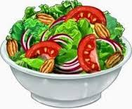

Das ist \_\_\_\_\_\_\_\_ \_\_\_\_\_\_\_\_\_ . 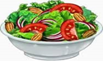

Möcht\_\_\_ Sie \_\_\_\_\_\_\_\_\_ \_\_\_\_\_\_\_\_\_\_ ? Nein, danke. Ich möcht\_\_ \_\_\_\_\_\_\_\_\_\_\_ \_\_\_\_\_\_\_\_\_\_\_\_ .

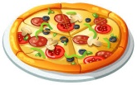

Das ist \_\_\_\_\_\_\_\_ \_\_\_\_\_\_\_\_\_\_\_ . 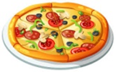

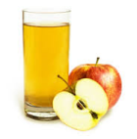Möcht\_\_ Sie \_\_\_\_\_\_\_\_\_\_ \_\_\_\_\_\_\_\_\_\_ ? Nein, danke. Ich möcht\_\_ \_\_\_\_\_\_\_\_\_\_\_ \_\_\_\_\_\_\_\_\_\_\_\_\_ .

Das ist ein \_\_\_\_\_\_\_\_\_\_\_\_\_\_\_\_\_ .

!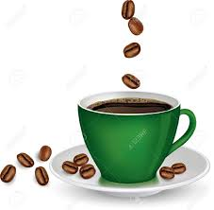Möcht\_\_\_ du \_\_\_\_\_\_\_\_ \_\_\_\_\_\_\_\_\_\_\_\_\_\_\_\_\_ ? Ja, ich möcht\_\_ gerne \_\_\_\_\_\_\_\_\_ \_\_\_\_\_\_\_\_\_\_\_\_.

Das ist \_\_\_\_\_\_\_ \_\_\_\_\_\_\_\_\_\_\_\_ .

Möcht\_\_\_\_ du \_\_\_\_\_\_\_\_\_\_ \_\_\_\_\_\_\_\_\_\_\_ ? Ja, ich möcht\_\_ gerne \_\_\_\_\_\_\_\_\_ \_\_\_\_\_\_\_\_\_\_\_\_\_\_ .

**Ein Kilo** Tomaten / Kartoffeln / Bananen

**Zwei Kilo** Tomaten / Kartoffeln / Bananen

**Ein Pfund** / **500 g** Kartoffeln / Tomaten

**Ein Liter** Milch

**100 Gramm** Käse

**die Packung,-en** eine Packung Salz / Zucker / Müsli / Reis/ Milch

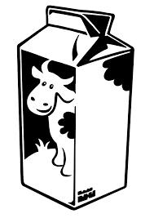

**die Portion,-en** eine Portion Spaghetti

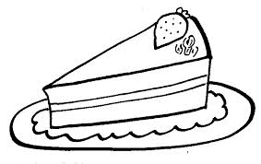

**das Stück,-** ein Stück Brot / Kuchen/ Fleisch / …

sechs Stück Eier

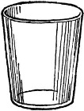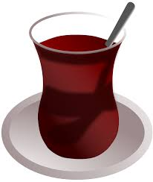

**das Glas,-“er**

ein Glas/ein Glas Tee/..

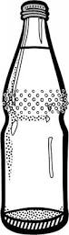

**die Flasche,-n**

eine Flasche Bier / Cola / Wasser / Saft

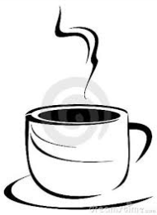

**die Tasse,-n** eine Tasse Kaffee / Tee /..

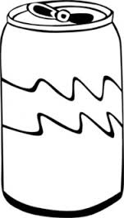

eine Dose Cola / Tomaten / ..

zwei Dosen Cola

**die Dose,-n**

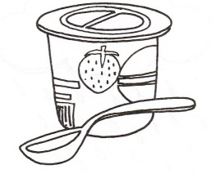

**der Becher,-** ein Becher Joghurt / Sahne / ..

**Verpackungen / Mengenangaben / Gewichte und Maßeinheiten**

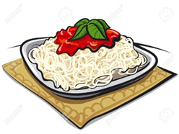

der Liter,- Ich brauche einen Liter Milch.

**Akkusativ**

MCj04042630000[1]Ergänzen Sie mit Artikel, wo nötig

**Beispiel:** Hast du eine Mikrowelle?

Ja, ich habe eine Mikrowelle.

Nein, ich habe keine Mikrowelle.

1. Hast du ............ Auto? Ja, ich habe ............. Auto.

Nein, ich habe .................. Auto.

1. Hat Markus ............ Fernseher? Ja, er hat ............. Fernseher.

Nein, er hat .................. Fernseher.

1. Isst du ............ Eis? Ja, ich esse ............. Eis.

Nein, ich esse .................. Eis.

1. Trinkt Eva ............ Kaffee? Ja, sie trinkt ............. Kaffee.

Nein, sie trinkt .................. Kaffee.

1. Hast du ............ Computer? Ja, ich habe ............. Computer.

Nein, ich habe .................. Computer.

1. Nimmst du .............. Cola? Ja, ich nehme ............. Cola.

Nein, ich nehme .................. Cola.

1. Haben sie ............ Videokamera? Ja, sie haben ............. Videokamera.

Nein, sie haben .................. Videokamera.

1. Kauft er .............. zwei Flaschen Bier?Ja, er kauft ............. zwei Flaschen Bier.

Nein, er kauft .................. Bier.

1. Trinkst du ........... Glas Wein? Ja, ich trinke ............. Glas Wein.

Nein, ich trinke .................. Wein.

1. Nimmt Claudia ........... Kartoffeln? Ja, sie nimmt ............. Kartoffeln.

Nein, sie nimmt .................. Kartoffeln.

1. Magst du ............Tee? Ja, ich mag ................. Tee.

Nein, ich mag ................... Tee.

1. Kauft Silvia .............. Fax-Gerät? Ja, sie kauft ............. Fax-Gerät.

Nein, sie kauft .................. Fax-Gerät.

1. Rauchst du …………….. Zigaretten? Ja, ich rauche ………….. Zigaretten.

Nein, ich rauche ………….. Zigaretten.